МИНИСТЕРСТВО НАУКИ И ВЫСШЕГО ОБРАЗОВАНИЯ РОССИЙСКОЙ ФЕДЕРАЦИИ

Федеральное государственное бюджетное образовательное учреждение высшего образования

«Донецкий национальный технический университет»

Факультет ИСП

Кафедра ПИ им Л.П.Фельдмана

Лабораторная работа № 5

на тему: «Разработка ручной документации»

по курсу: «Профессиональная практика программной инженерии»

Проверил:

асс. каф. ПИ им. Л.П.Фельдмана Филипишин Д.А.

Выполнил:

ст. гр. ПИ-21б

Панков Е.А.

Донецк-2024

Цель работы – получить практические навыки в разработке справочного

руководства в форматах CHM и HTA.

Вариант 7. Планировщик задач, с реализацией финансовых расчетов и возможностью просмотра истории, разделяемой по временным отрезкам.

Аккаунт: [IsMoDex](https://github.com/IsMoDex). Репозиторий: [Task_Manager](https://github.com/IsMoDex/Task_Manager)

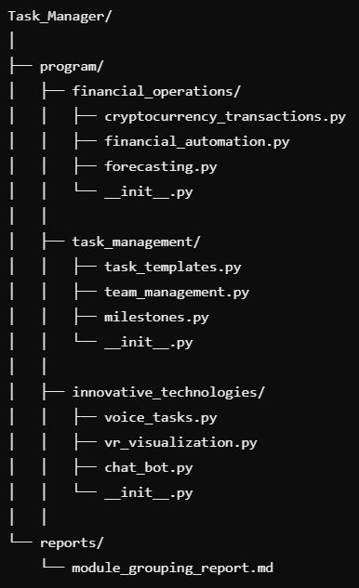

Рисунок 1 – Структура проекта

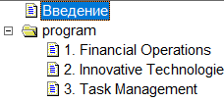

Рисунок 2 – Общая структура руководства пользователя

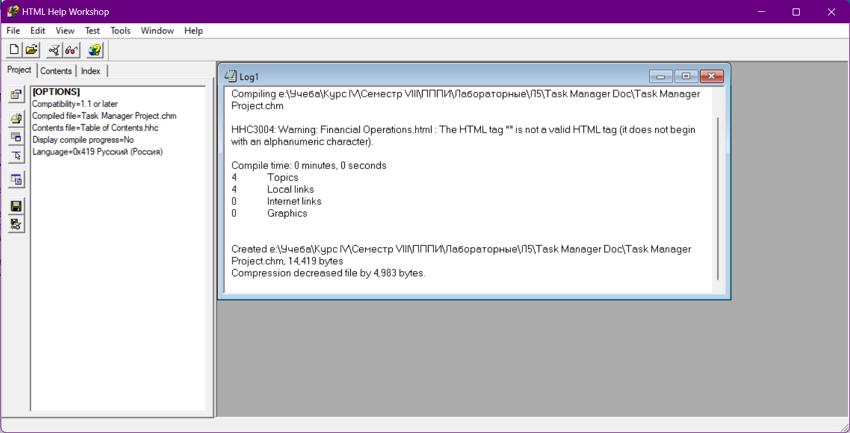

Рисунок 3 – Результат компиляции документации

На рисунке 4 представлен готовый файл пользовательской документации.

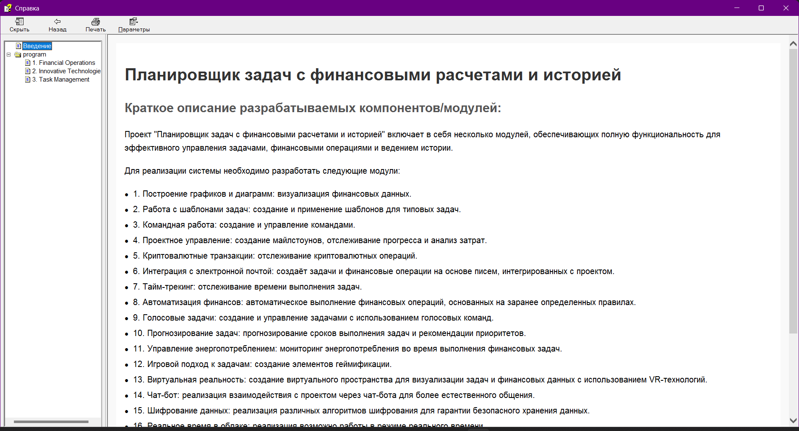

Рисунок 4 – Готовый файл пользовательской документации

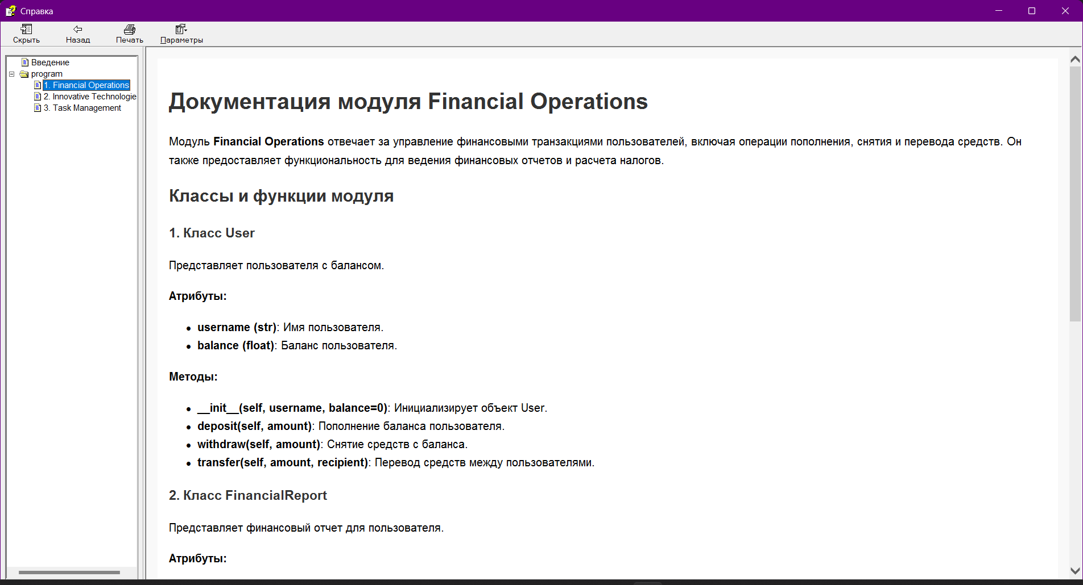

Рисунок 5 – Документация модуля Financial Operations

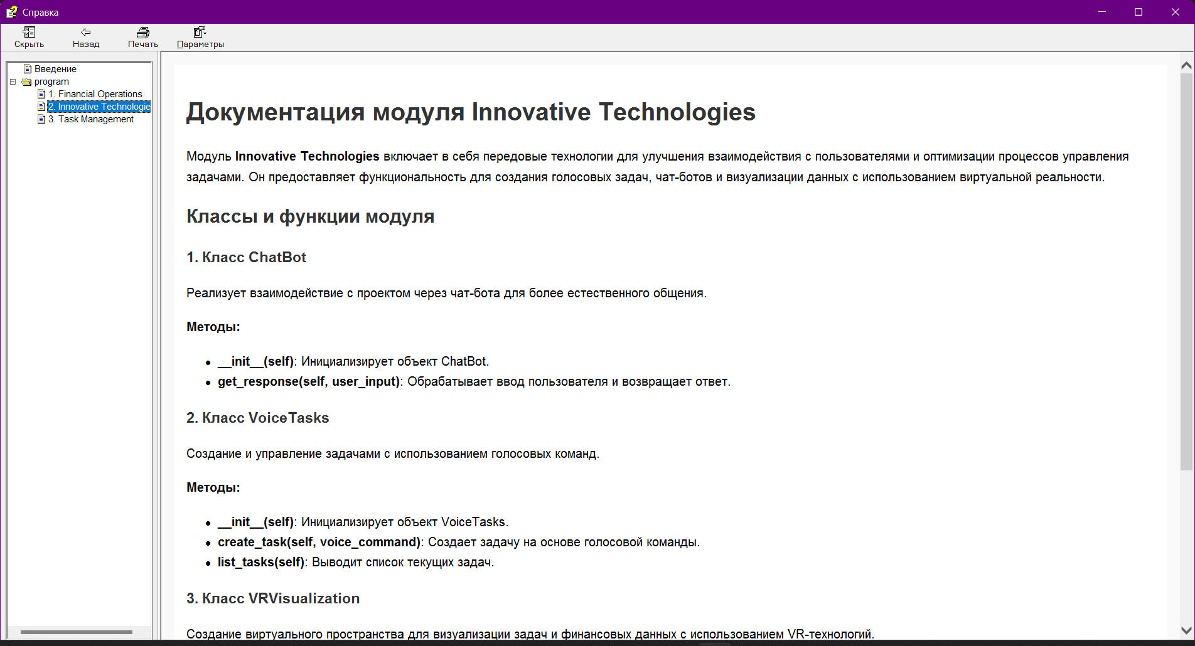

Рисунок 6 – Документация модуля Innovative Technologies

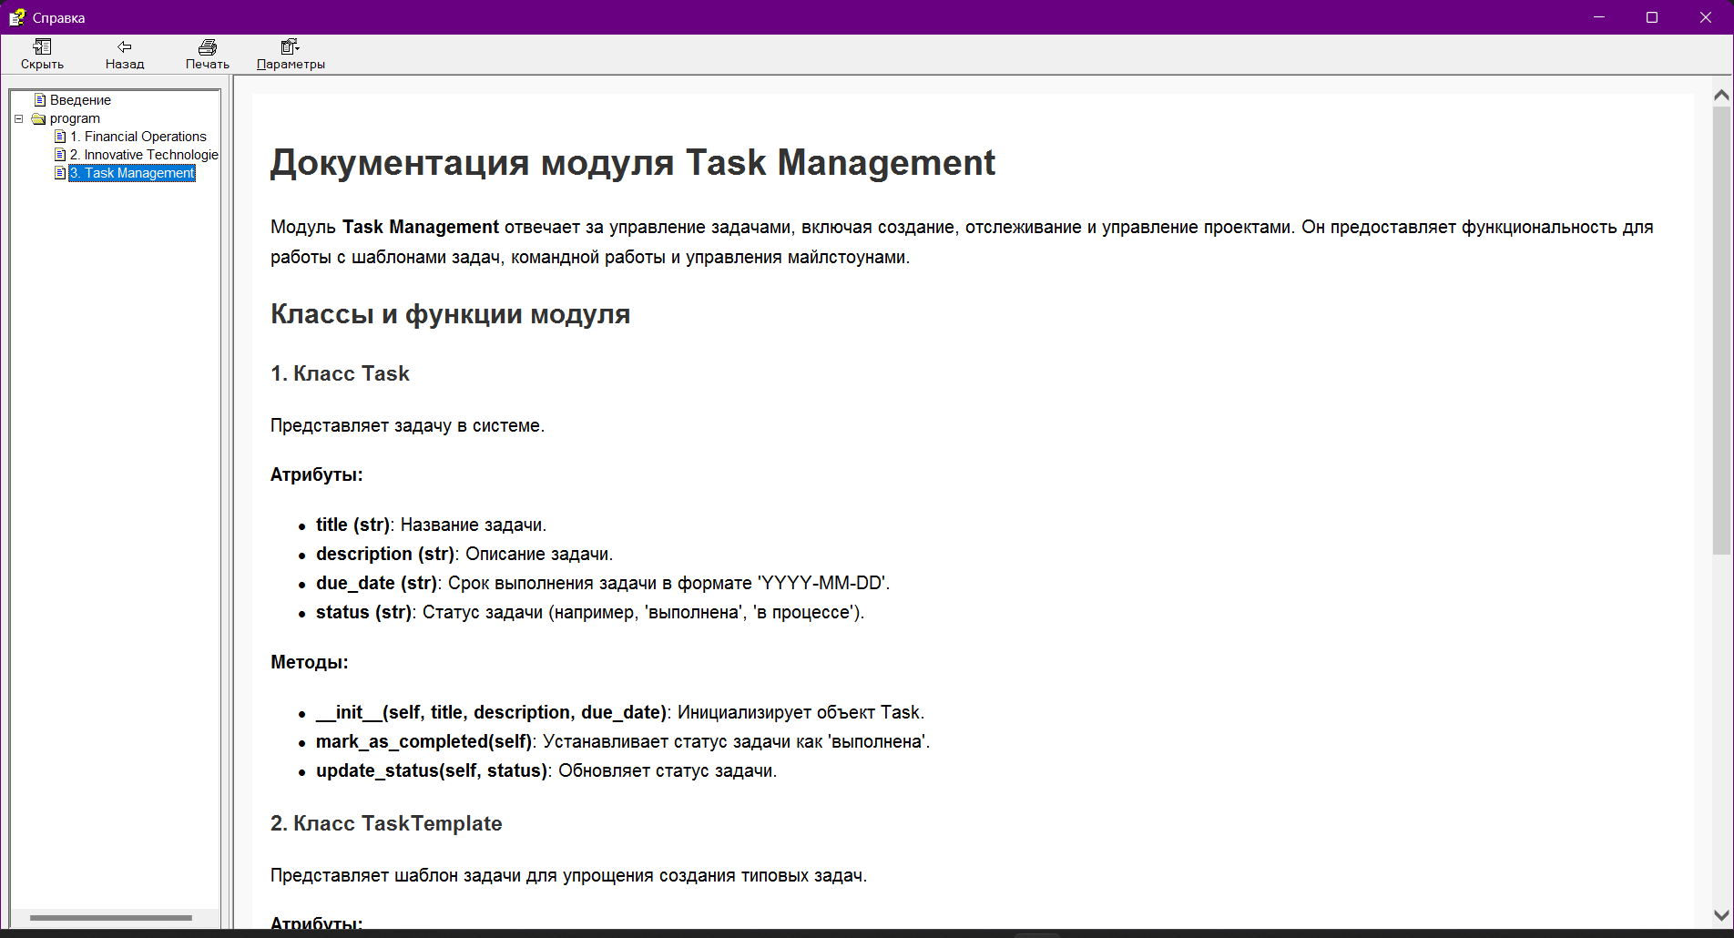

Рисунок 7 – Документация модуля Task Managment